**Dataset: Terremotos en Centro y Sur América**

*Erick Franz García Miranda. Rafael Eduardo Garcia Agramonte*

*Abril 2021*

**Contexto**

El contexto del dataset son eventos telúricos o terremotos que ocurren en los países de centro américa y sur américa. Estos eventos ocurren de manera espontánea en diferentes partes del mundo con cierta intensidad y profundidad respecto a la superficie. La página web de donde obtenemos la información es <https://www.volcanodiscovery.com/es/earthquakes/>

Volvano Discovery es una asociación alemana que a través de su página web alerta de volcanes y terremotos alrededor del mundo.

**Descripción**

Tomando en cuenta la cantidad de países que se pueden consultar y los diferentes períodos en que ocurrieron los fenómenos, se eligieron las siguientes naciones entre los años del 2010 y 2021 los siguientes:

Argentina

Bolivia

Brasil

Chile

Colombia

Costa Rica

Ecuador

Guatemala

México

Panamá

Paraguay

Perú

Puerto Rico

República Dominicana

Venezuela

**Representación gráfica**

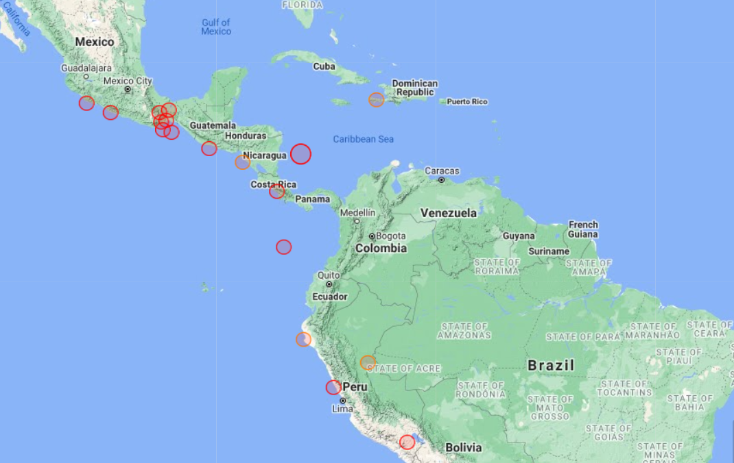

Figura 1: Terremotos reportados del 05 al 07 de abril del 2021 en centro y sur américa.

**Contenido**

Cada registro corresponde en un terremoto, y se obtiene las siguientes características:

* **Fecha y Hora:** Fecha en formato día-mes-año y hora específicos en que ocurrió el evento.
* **Magnitud:** Indica la escala sismológica de magnitud del terremoto.
* **Profundidad:** Distancia de donde se origina el fenómeno con respecto al centro de la tierra.
* **Ubicación:** Muestra el lugar en donde se produce el sismo.
* **Año:** Resume el año en que pasó el evento.
* **País:** Nombre de nación afectada por el terremoto.

**Agradecimientos**

El propietario de este conjunto de datos es el Dr. Tom Pfeiffer. Referencia: Volcano Discovery (2021). *About VolcanoDiscovery.com / VolcanoDiscovery*. Recuperado de: <https://www.volcanodiscovery.com/about/volcanodiscovery.html> .

A través del siguiente documento se busca analizar la cantidad de terremotos ocurridos en distintos países del centro y del sur de América. De esta manera se comprenden datos como la incidencia en que ocurren los sismos, el impacto al producirse los fenómenos y el estudio o beneficio que se pudiera obtener gracias a ellos.

**Inspiración**

El dataset obtenido es muy valioso ya que tiene información completa de los terremotos, que son eventos espontáneos que pueden ocurrir en cualquier momento en cualquier parte del mundo. Además, cada vez que ocurre un terremoto de alta intensidad ocasiona daños materiales y de vidas humanas significantes; por lo que los gobiernos tienen un interés muy grande de registrarlos y poder mitigar sus efectos.

Este dataset se puede utilizar para diversas aplicaciones como:

* Describir los países y regiones con mayor actividad sísmica.
* Encontrar los terremotos con mayores magnitudes por año.
* Encontrar patrones de actividad sísmica en las regiones de centro y sur américa.
* Predecir futuros sismos y sus intensidades en las regiones de centro y sur américa.

**Licencia**

Se optó por una licencia Released Under CC BY-NC-SA 4.0 License que tiene las siguientes consideraciones y justificaciones.

* La licencia Creative Commons (CC) permite una distribución libre del dataset, dado que consideramos la información puede ser relevante para futuros proyectos académicos y no académicos.
* Se les da el derecho de copiar, distribuir, exhibir y representar la obra y hacer obras derivadas siempre y cuando se cite a los autores (BY). Debido a que es importante que se reconozca el esfuerzo de los autores por generar el dataset.
* Las futuras distribuciones deberán tener una licencia idéntica al trabajo original (SA). Esto para poder permitir que la información sea libre para todos los que deseen trabajarlo, incluso las obras derivadas. Evitando que la información se estanque en futuros trabajos.

**Código**

A continuación, se muestra la dirección para la descarga del código en Python:

<https://github.com/ergm569/Terremotos_centro_sur_america/tree/main/codigo>

**Dataset**

El dataset cotiene información de los terremotos acontecidos en los paises de centro y sur américa desde el 01 de enero del 2010 hasta 05 de abril del 2021.

Se publicó el dataset en el repositorio Zenodo, la siguiente dirección: <https://zenodo.org/record/4670969>

Su DOI correspondiente es: **10.5281/zenodo.4670969**

|  |  |
| --- | --- |
| Contribuciones | Firma |
| Investigación previa | EG, RG |
| Redacción de respuestas | EG, RG |
| Desarrollo código | EG, RG |